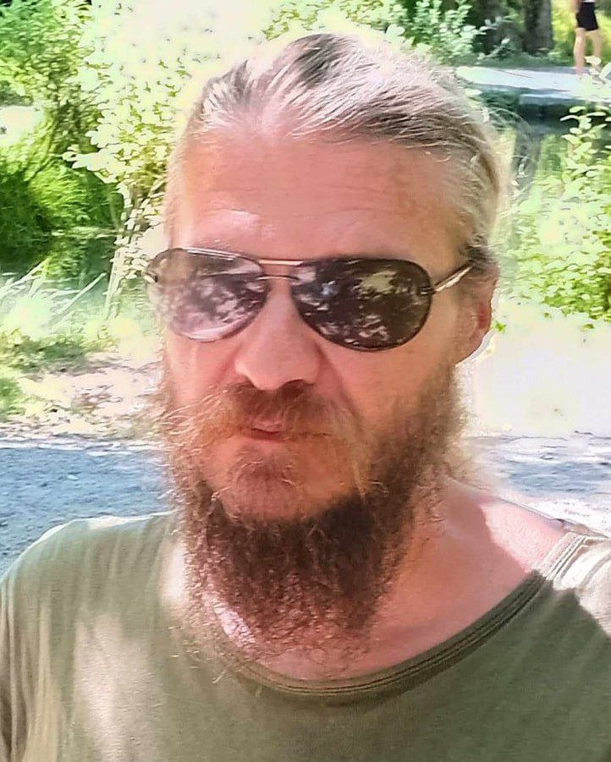**Volodymyr Serhiienko**

**Programvareutvikler / Software Engineer**

📍 Oslo, Mikael Hertzbergs vei 10B, 0495

📞 +47 968 40 767 | ✉️ utos.vovik@gmail.com

født: 26. august 1982

[Min personlige nettside](https://volodymyr-serhiienko.github.io/My-Resume/) | [Min LinkedIn](https://www.linkedin.com/in/volodymyr-serhiienko-a06468297/)

**Profil**

Motivert og strukturert nyutdannet ingeniør som ønsker å bidra i nye spennende og nyttige prosjekter. Har erfaring fra egne fullstack-prosjekter. Bakgrunn som leder innen industri gir meg gode ferdigheter i planlegging, organisering, samarbeid og ansvar.

**Nøkkelkvalifikasjoner**

* Fullstack-utvikling av egne prosjekter fra idé til ferdig løsning
* Programmeringsspråk: HTML, CSS, JavaScript, C#, SQL
* Erfaring med C#.NET Core, API-utvikling, AI-integrering
* Evne til å lære raskt og sette meg inn i ny teknologi
* God organisatorisk erfaring fra lederstillinger
* Strukturert, ansvarsbevisst og samarbeidsorientert

**Utdanning**

|  |  |
| --- | --- |
| **2021 - 2023** | **Kharkiv Nasjonale Universitet for Radioelektronikk, Ukraina** |
|  | Bachelor i programvareutvikling (Software Engineering), fullført med utmerkelse.  Kvalifikasjonsoppgave – nettapplikasjon for automatiske beregninger av astronomiske, astrologiske og numerologiske data. [ C#.NET, ASP.NET Core, MVC, Razor, Sqlite, ADO.NET, HTML, CSS, JavaScript ] |
| **1997 - 2012** | **Dnipro Nasjonale Metallurgiske Universitetet, Ukraina** |
|  | Master- og bachelorgrad i metallurgi (elektrometallurgi, forming av metall ved trykk) |

**Erfaring**

|  |  |
| --- | --- |
| **2021-nå** | **Utvikler**, selvstendige prosjekter  Utviklet og designet flere full-stack nettapplikasjoner.  Prosjekter:  **1. Study Languages** – språklæringsapplikasjon på nett (bruker- / administrasjonsgrensesnitt + API). Prosjekt pågår, med tilpasning for synshemmede brukere. [ C#.NET, ASP.NET Web API, Sqlite, ADO.NET, HTML, CSS, JavaScript ]  **2.** **AI-Astrologer** – nettapplikasjon for beregning av astrologiske parametere og menneskelige egenskaper for en valgt dag (brukergrensesnitt + API). Prosjekt med AI-integrasjon. [ C#.NET, ASP.NET Web API, HTML, CSS, JavaScript ]  **3.** **Kolady Dar** – nettapplikasjon, eldgammelt kalender-system, automatiske beregninger, informasjon (brukergrensesnitt + API). [ C#.NET, ASP.NET Web API, HTML, CSS, JavaScript ]  **4.** **Andre prosjekter** – nett-, mobil- og skrivebordsapplikasjoner om ulike temaer. [ C#.NET, ASP.NET Core, MVC, Razor, MAUI, Sqlite, SQL Server, ADO.NET, HTML, CSS, JavaScript ] |
| **2009-2012** | **Ingeniør/avdelingsleder, «**Centravis Production Ukraine» (metallurgisk fabrikk) |
|  | Ledet team og hadde ansvar for produksjonsprosess. Planlegging, analyse, statistikk og rapportering. Samarbeid med forskere og ledelse nasjonalt og internasjonalt |
| **2002** | **Key Account Manager, «**DniproAvia Airlines» (flyselskap) |
|  | Frakt og gods (kommersiell avdeling) |
| **2001** | **Manager**, AS «Alternativ» (bemanningsbyrå) |
|  | Rekruttering av ansatte, arbeid med annonser og stillingspublisering |

**Annet**

* **Språk:** Ukrainsk (morsmål), russisk (morsmål), norsk (B1), engelsk (B1).
* **Kurs:** Norskkurs (pågående), samfunnskunnskapskurs og livsmestringskurs (fullført)
* **Verv:** Leder i studentfagforening, leder for orkester/band
* **Interesser:** Selvutvikling, musikk, løping, sjakk og bøker

**Referanser**

Oppgis ved forespørsel